PEDIDO DE PROVIDÊNCIA Nº____________/2023

Senhor Presidente

Senhores Vereadores

O Vereador que a este subscreve solicita ouvida Casa, que seja enviada correspondência ao Exmo. Sr. Prefeito Duílio de Castro Faria, solicitando providencias junto à Secretaria de Saúde e ou órgão competente, no sentido de que seja efetuada obra para retirada de infiltração das paredes dos quartos da Clínica Médica do Hospital Municipal Monsenhor Flávio D’amato.

JUSTIFICATIVA: As paredes de todos os quartos da Clínica Médica estão mofadas devido as infiltrações, gerando um ambiente insalubre para todos, causando sérios riscos à saúde principalmente dos pacientes que são internados no Hospital.

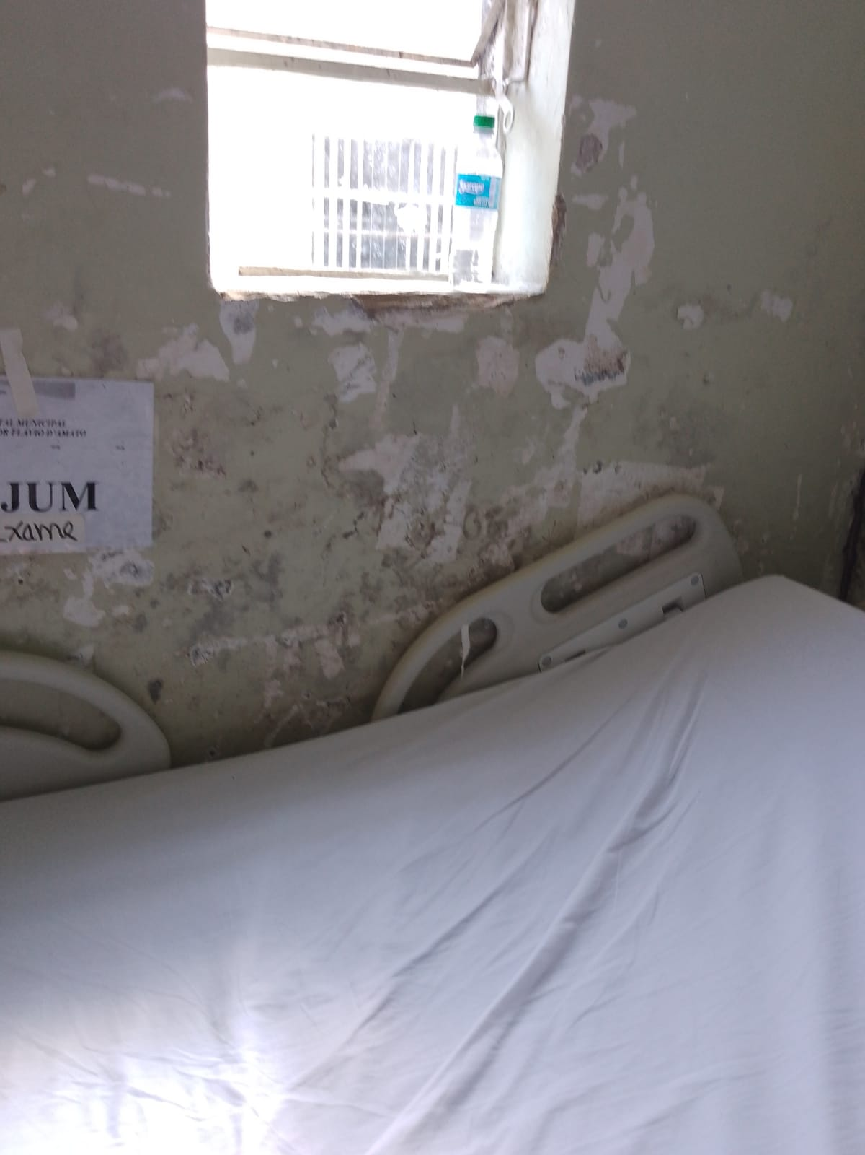

Sete Lagoas, 14 de dezembro de 2023

